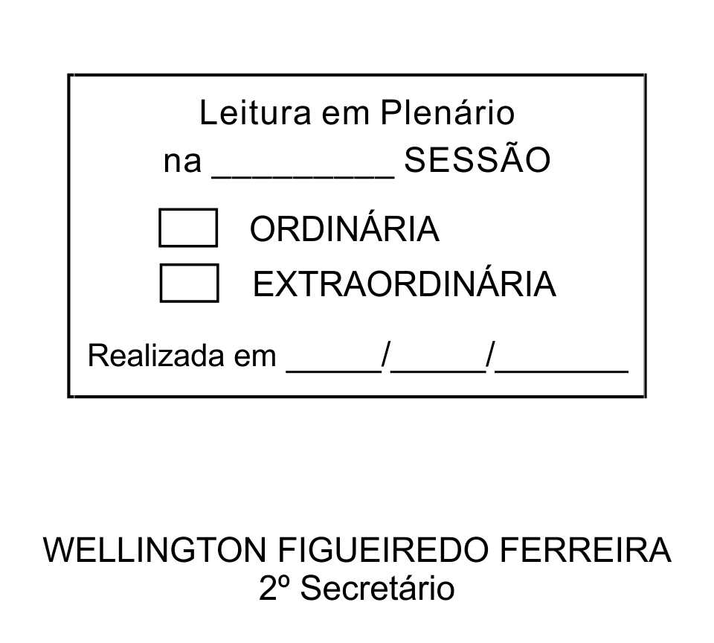
MOÇÃO Nº 208/2013

De Pesar pelo falecimento do estimado senhor Jair de Souza, conhecido carinhosamente por “Jair Pintor”.

Excelentíssimo Senhor Presidente,

Faleceu em 10 de Julho de 2013, aos 74 anos de idade, o estimado senhor JAIR DE SOUZA.

Ninguém quer pensar na morte por ser difícil aceitá-la, entretanto, para aqueles que crêem em Cristo, que disse: “EU SOU A RESSURREIÇÃO E A VIDA”, esse momento é tão somente a passagem desta vida efêmera para a verdadeira vida, que é a vida eterna.

Posto isto, o Vereador RAFAEL MARREIRO DE GODOY, solidariza-se com a família e REQUER ao Egrégio Plenário para que faça constar na Ata da presente Sessão, Moção de Pesar pelo falecimento do senhor JAIR DE SOUZA.
Descanse em paz!

Que da presente seja dada ciência à família enlutada.

Sala das Sessões “Dr. Júlio Arantes de Freitas”, 10 de julho de 2013.

RAFAEL MARREIRO DE GODOY
Vereador

Av. Getúlio Vargas, nº 379, Centro. CEP 18132-020.

PROTOCOLO Nº CETSR 10/07/2013 - 10:28:52 05764/2013
/vtc

